Giấc mơ xanh của IMO gặp phải lằn ranh đỏ của Mỹ
Sam Chambers
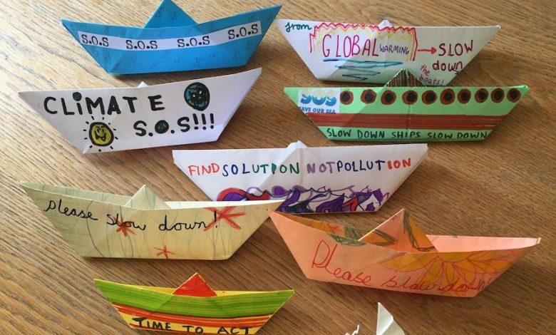
Trong khi phần lớn các phát biểu khai mạc tại phiên khai mạc của Ủy ban Bảo vệ Môi trường Biển (MEPC) mới nhất hôm 14/10 đều ủng hộ Khung Phát thải Net-Zero (NZF) của Tổ chức Hàng hải Quốc tế (IMO), phái đoàn Mỹ một lần nữa lại nổi bật với sự phản đối thẳng thắn đối với luật xanh được đề xuất này. Phái đoàn Mỹ, vốn đã gây xôn xao dư luận hồi tháng 4 vì thậm chí không tham dự kỳ họp MEPC gần nhất, đã xuất hiện hôm qua và bác bỏ khung phát thải này cùng Quỹ Net-Zero, coi đó là một "quỹ đen khổng lồ về môi trường".
Tuần trước, chính quyền Trump đã đe dọa trừng phạt các quốc gia bỏ phiếu ủng hộ NZF. Trong một tuyên bố chung, Ngoại trưởng Marco Rubio và Bộ trưởng Giao thông Sean Duffy cho biết các quốc gia ủng hộ kế hoạch phi carbon hóa của IMO có thể phải đối mặt với lệnh cấm vào cảng, hạn chế thị thực đối với thuyền viên, phí tàu biển mang tính trừng phạt, và thậm chí là các lệnh trừng phạt đối với các quan chức chính phủ bị coi là "tài trợ cho các chính sách khí hậu do các nhà hoạt động môi trường thúc đẩy".
Về phần mình, Arsenio Dominguez, Tổng thư ký IMO, hôm qua thừa nhận rằng NZF có thể chưa hoàn hảo, nhưng nó cung cấp điều mà ông mô tả trong bài phát biểu khai mạc là "một nền tảng cân bằng" cho các công việc tiếp theo về nhiều yếu tố trước khi có hiệu lực vào năm 2027.
“Quá trình chuyển đổi năng lượng và số hóa trong vận tải biển đã bắt đầu. Tuy nhiên, việc thiếu các quy định mang tính toàn cầu sẽ làm tăng chi phí của quá trình chuyển đổi này về lâu dài”, Dominguez nói và cho biết thêm: “Điều này sẽ kích động sự gia tăng các quy định về khí hậu cấp khu vực và quốc gia, dẫn đến tình trạng kém hiệu quả và vô số các chương trình định giá khí thải, mà IMO – với tất cả các quốc gia thành viên - hoặc ngành hàng hải không có tiếng nói trong việc sử dụng nguồn thu thu được.”
Dominguez cảnh báo rằng tình trạng bất ổn kéo dài sẽ làm trì hoãn các khoản đầu tư và làm giảm niềm tin vào IMO.
Hôm qua, Trung Quốc, Liên minh Châu Âu, Anh, Brazil và nhiều quốc gia thành viên khác đã tái khẳng định sự ủng hộ của họ đối với NZF, còn một nhóm các quốc gia sản xuất dầu mỏ đã lên tiếng phản đối. Quy định mang tính toàn cầu này đặt mục tiêu phát thải khí nhà kính (GHG) ròng bằng 0 từ vận tải biển quốc tế vào hoặc khoảng năm 2050, phù hợp với Chiến lược GHG năm 2023 của IMO. NZF có khả năng là chế độ ràng buộc pháp lý đầu tiên kết hợp các giới hạn phát thải GHG bắt buộc và giá cả cho toàn bộ một lĩnh vực.
Quy định này đưa ra một tiêu chuẩn nhiên liệu toàn cầu trong đó yêu cầu các tàu có tổng trọng tải trên 5.000 GT phải giảm dần cường độ phát thải GHG hàng năm, được đo lường trên cơ sở tính lượng khí thải carbon thải ra từ giếng khoan để khai thác nhiên liệu đến các thiết bị đốt nhiên liệu đó (Well to wake). Các tàu vượt quá giới hạn này phải mua tín dụng khắc phục, còn những tàu sử dụng nhiên liệu phát thải bằng 0 hoặc gần bằng 0 sẽ được thưởng về mặt tài chính.
Ban đầu được thông qua vào tháng 4, các quốc gia thành viên sẽ bỏ phiếu vào thứ Sáu tuần này (17/10) để chính thức thông qua NZF. Các quốc đảo Thái Bình Dương, những quốc gia đã bỏ phiếu trắng trong cuộc bỏ phiếu ban đầu do lo ngại đề xuất này không đủ tham vọng, hiện được kỳ vọng sẽ ủng hộ. Việc thông qua sẽ cần đa số hai phần ba.
Nếu được phê duyệt, điều quan trọng là Liên minh Châu Âu đã tuyên bố sẽ xem xét lại các quy định vận tải biển xanh của riêng mình.
-------------------------------------------

